Міністерство освіти І науки, молоді та спорту України
національний університет “Львівська політехніка”
Кафедра ЕОМ



Звіт
з лабораторної роботи № 2
з дисципліни:
«Організація баз даних»

Лабораторна робота № 2
Тема: «Створення форм для вводу, перегляду та корекції даних»
Мета: Познайомитися з можливостями OpenOffice.org Base для створення форм для вводу, перегляду та корекції даних.
Завдання:
Спроектувати форми для вводу, перегляду та корекції даних для створених у першій лабораторній роботі таблиць. Форми мають мати певний зміст з вибраної предметної галузі (наприклад, реєстрація нового клієнта або редагування існуючих, продаж квитка клієнтові і т.п.).
    - Мінімальна кількість форм – 3 (проста форма, головна форма з дочірньою, форма редагована в режимі дизайнера).
    - Наявність даних у всіх створених таблицях (мінімум 5 полів), які були внесені за допомогою спроектованих форм.
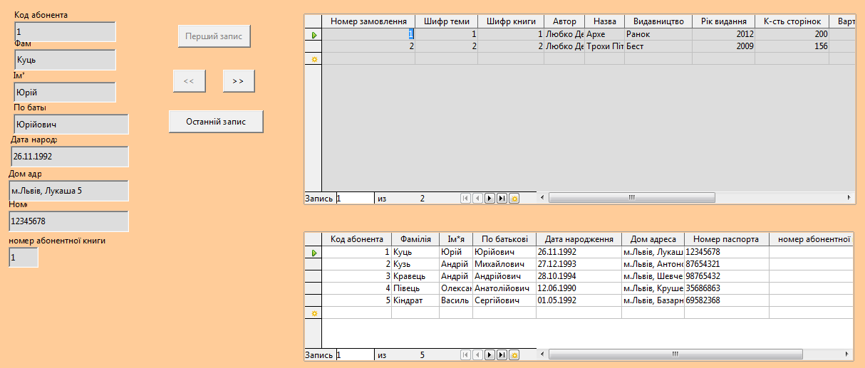
Створення форм:
Рис.1 Форма 1
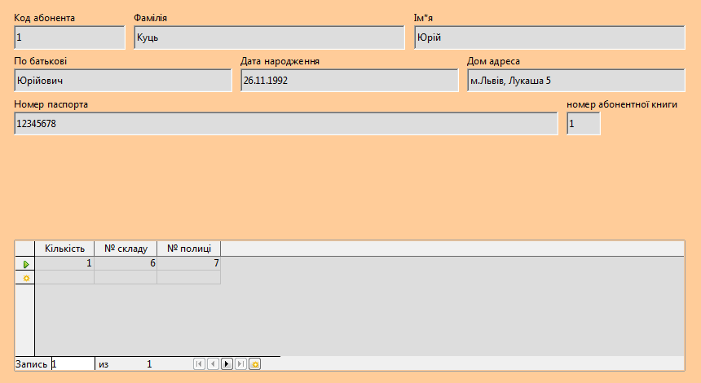
Рис.2 Форма 2
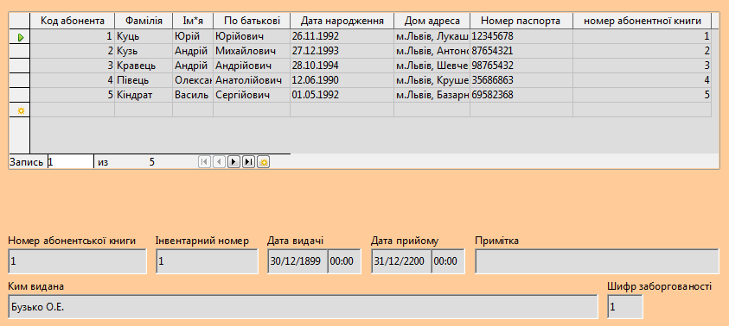
Рис.3 Форма 3
Висновок: Під час лабораторної роботи я познайомився з середовищем OpenOffice.org
Base, навчився проектувати форми для вводу, перегляду та корекції даних для створених таблиць.

